Технологическая карта урока
Тема урока: Что узнали. Чему научились.
Цели урока:
- повторить и систематизировать материал, изученный на предыдущих уроках;
- развивать логическое мышление;
- воспитывать любовь к предмету, гордость за свою Армию.
Задачи:
- формировать познавательную активность;
- сформировать умения решать примеры на сложение и вычитание чисел 1, 2, 3, 4; решать и составлять задачи изученных видов;
- воспитывать ответственное отношение к действиям, поступкам.

Планируемые результаты
Предметные | Метапредметные | Личностные
-закрепить различные виды счёта в пределах10;  -решать примеры на сложение и вычитание чисел 1, 2, 3, 4; | -ставить цели и в соответствии с ними планировать свою работу;  -оценивать свою работу;  -оценивать себя, границы своего знания и незнания;  -работать в паре, группе;  -работать наИД и компьютере | -проявлять интерес к математике;  -проявлять интеллектуальную активность;  -осознавать роль Армии и чувствовать гордость за свою Армию;  -следить за своим здоровьем

Межпредметные связи: информатика ( тема «Правила безопасной работы с компьютером»); окружающий мир (тема «Из чего состоит компьютер»), физкультура (тема «Осанка», чтение (тема «Наша Армия родная»).

Ход урока
Этапы урока | Деятельность учителя | Деятельность ученика | Формирование УУД
Организационный момент. (7мин.) | Беседа об истории Армии  c использованием  презентации  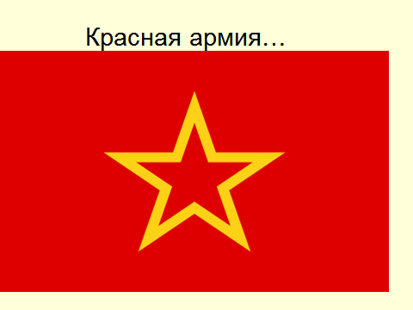 | Участвуют в беседе | Формирование положительного настроя на работу.  Формирование чувства гордости за свою Армию.  Развитие речи.
Эмоциональное вхождение в урок (2мин.) | -Кто такиеразведчики? Сложно ли быть разведчиком? Что должен уметь разведчик?  У разведчиков есть планшетники, где лежат карты, документы. У нас для работы вместо планшетников будут карточки, компьютеры и ИД. | Мотивировка к работе.  Развивают речь. | Формирование мотивации к обучению и целенаправленной познавательной деятельности.
Актуализация знаний (15мин.) | -Начнём работу с устного счёта.  -Как вы думаете, разведчик должен уметь быстро принимать решения, оценивать обстановку?  1.Фронтальная работа.  Счёт от 1 до 10  Счёт через число.  Счёт через два числа.  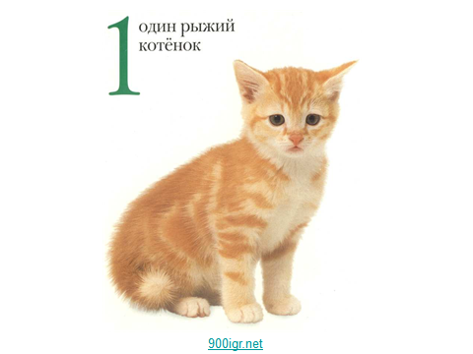  Счёт от 10 до 1.  Счёт через число.  Счёт через два числа.  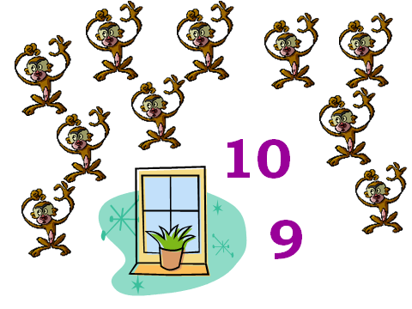  2.Игра «Быстрее» (учитель кидает мяч и говорит вопрос или задание)  -найди сумму чисел 5 и 2;  -уменьши 4 на 2;  -из 6 вычти 1;  -из какого числа вычли 2 и получили 3?  3.-Разведчик должен относиться к своим обязанностям ответственно, чётко выполняя инструкции.  Игра «Сколько». Один ребёнок у ИД, остальные за компьютерами.  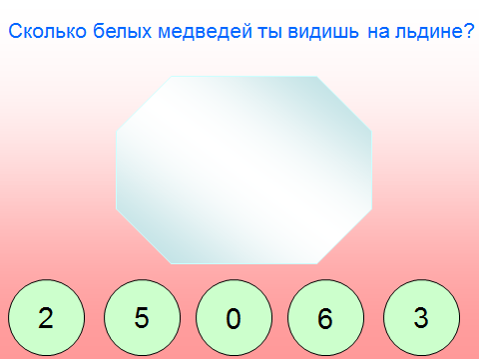  Ученик выбирает число, соответствующее количеству предметов. Аналогичная работа по остальным слайдам. | Мотивировка деятельности.  Стараются быстро считать.  Стараются быстро принимать решение.  Работа на компьютере и на ИД.  Соотносят число и количество предметов. | Умение работать в группе.  Умение работать по плану.  Формирование мотивации к обучению и целенаправленной познавательной деятельности  Умение проявлять познавательную активность.  Умение выполнять действия в соответствии с поставленной задачей.  Осознание правильности или ошибочности в выполнениипримеров.  Умение работать самостоятельно.  Формирование навыков устного счёта.
Музыкальная физминутка(3мин.) | -Разведчик должен уметь отдыхать (приложение 5)  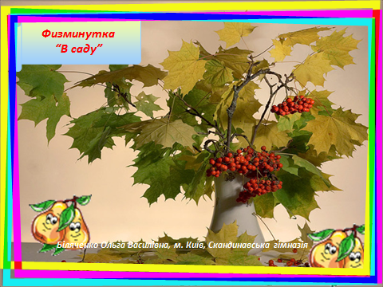 | Повторяют движения, отдыхают, расслабляются. | Формирование умения следить за своим здоровьем.
Работа по теме урока (13мин.) | 1.-Разведчик должен быть очень осторожным и внимательным, чтобы не подвести своих товарищей.  Работа в парах (карточки).  Уменьши на 2  4 6 2 5 10  Увеличь на 1  8 7 9 3 1  2.-Одно из умений,которым должен обладать разведчик – умение точно стрелять. Стрелять можно и в «молоко», т. е. мимо, а можно и в цель. Определите своё мастерство.  Игра – тренажёр. Дети по очереди выходят к доске и выполняют решение примеров, остальные сигналят карточками: правильно – красная, неправильно – синяя. Аналогичная работа по остальным слайдам.  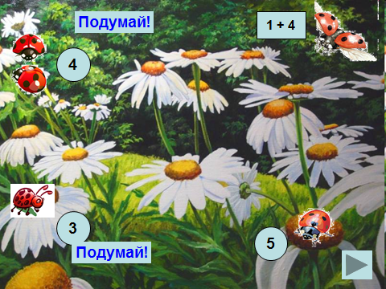 | Работают в паре.  Оценивают работу напарника.  Решают примеры на сложение и вычитание чисел 1, 2.  Решают примеры на сложение и вычитание чисел 1, 2, 3, 4.  Проверяют работу товарищей. | Умение работать в паре.  Формирование навыков вычисления в пределах 10.  Умение оценивать свою работу и работу товарищей.  Умение высказывать свою точку зрения и слушать собеседника.  Умение работать с ИД.  Умение оценивать работу товарищей.  Формирование положительной мотивации к учению.
Итог урока  Рефлексия (5мин.) | -Иногда разведчик проваливает задание, обманываясь по поводу действий врага. Хотите опыт проведём?  Скрестите указательный и средний палец. Дотроньтесь ими до носа. Сколько носов вы получили? Стало два носа?Это иллюзия осязания.  Вы сегодня показали отличные мыслительные способности, возможно, кто-то из вас, когда вырастет, станет настоящим разведчиком.  А теперь зашифруйте своё отношение к уроку, а я попробую расшифровать.  -Подведём наши итоги.  -В чём упражнялись на уроке?  -Что получилось?  -Над чем ещё хотите поработать?  -Вы довольны своей работой?  -Оцените свою работу и работу всего класса при помощи «Светофора». | Проводят опыт.  Рисуют смайлики.  Оценивают свою деятельность и деятельность всего класса. | Мотивировка познавательной активности в изучении темы.  Формирование умения осуществлять личностную рефлексию.  Умение высказывать свою точку зрения.  Умение оценивать свою работу и работу товарищей.

Используемые ресурсы:
- Приложение 1 - http://viri.rdf.ru;
- Приложение 2 - http://900igr.net;
- Приложение 3 - http://www.dailova.ru/storage/present.htm;
- Приложение 4 - http://viki.rdf.ru, Устовицкая Наталья, игра «Сколько»;
- Приложение 5 - Биляченко О.В., Музыкальная физминутка «Макарена», г. Киев, Скандинавская гимназия;
- Приложение 6 – Липинина О. И., Игра – тренажер, МОБУ Талаканскаясош №6.

